1. После перехода по ссылке «Продолжить в браузере».  
   Если после перехода по ссылке черный экран необходимо обновить страницу.

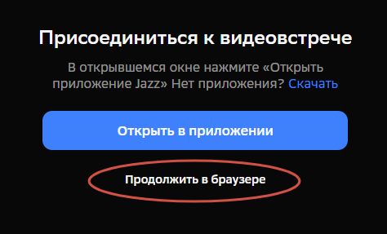

1. Вводим название ТО или ФИО.

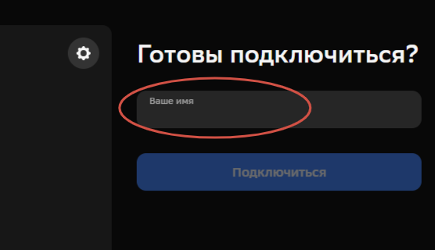

1. По умолчанию доступ к микро и камере запрещен. Активировать можно нажатием на замок – включить (использовать) камеру и микрофон.

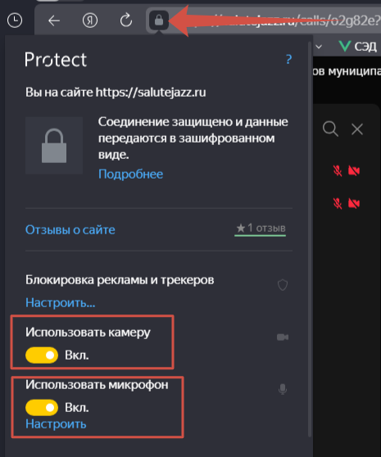

1. По умолчанию доступен чат. Для отправки сообщений регистрация не требуется.

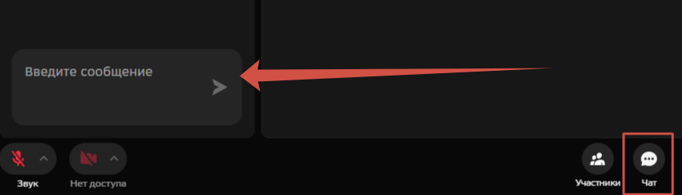

1. Для выступления необходимо включить микрофон и камеру. Вас уже будет видно и слышно, но лучше поднять руку. Реакции - Поднять руку.

